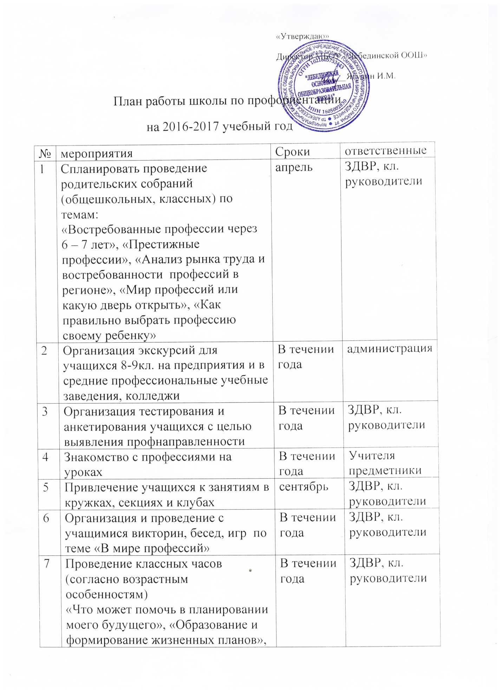

Проведение классных часов (согласно возрастным особенностям)  «Что может помочь в планировании моего будущего», «Образование и формирование жизненных планов», «Экскурс в мир профессий», «Выбор профессии – дело серьезное», «Анализ рынка труда. Востребованные профессии» | В течении года | ЗДВР, кл. руководители
Конкурс рисунков «Моя будущая профессия» 1-5 классы | В течении года | ЗДВР, кл. руководители

